En el mismo punto de partida que ayer:
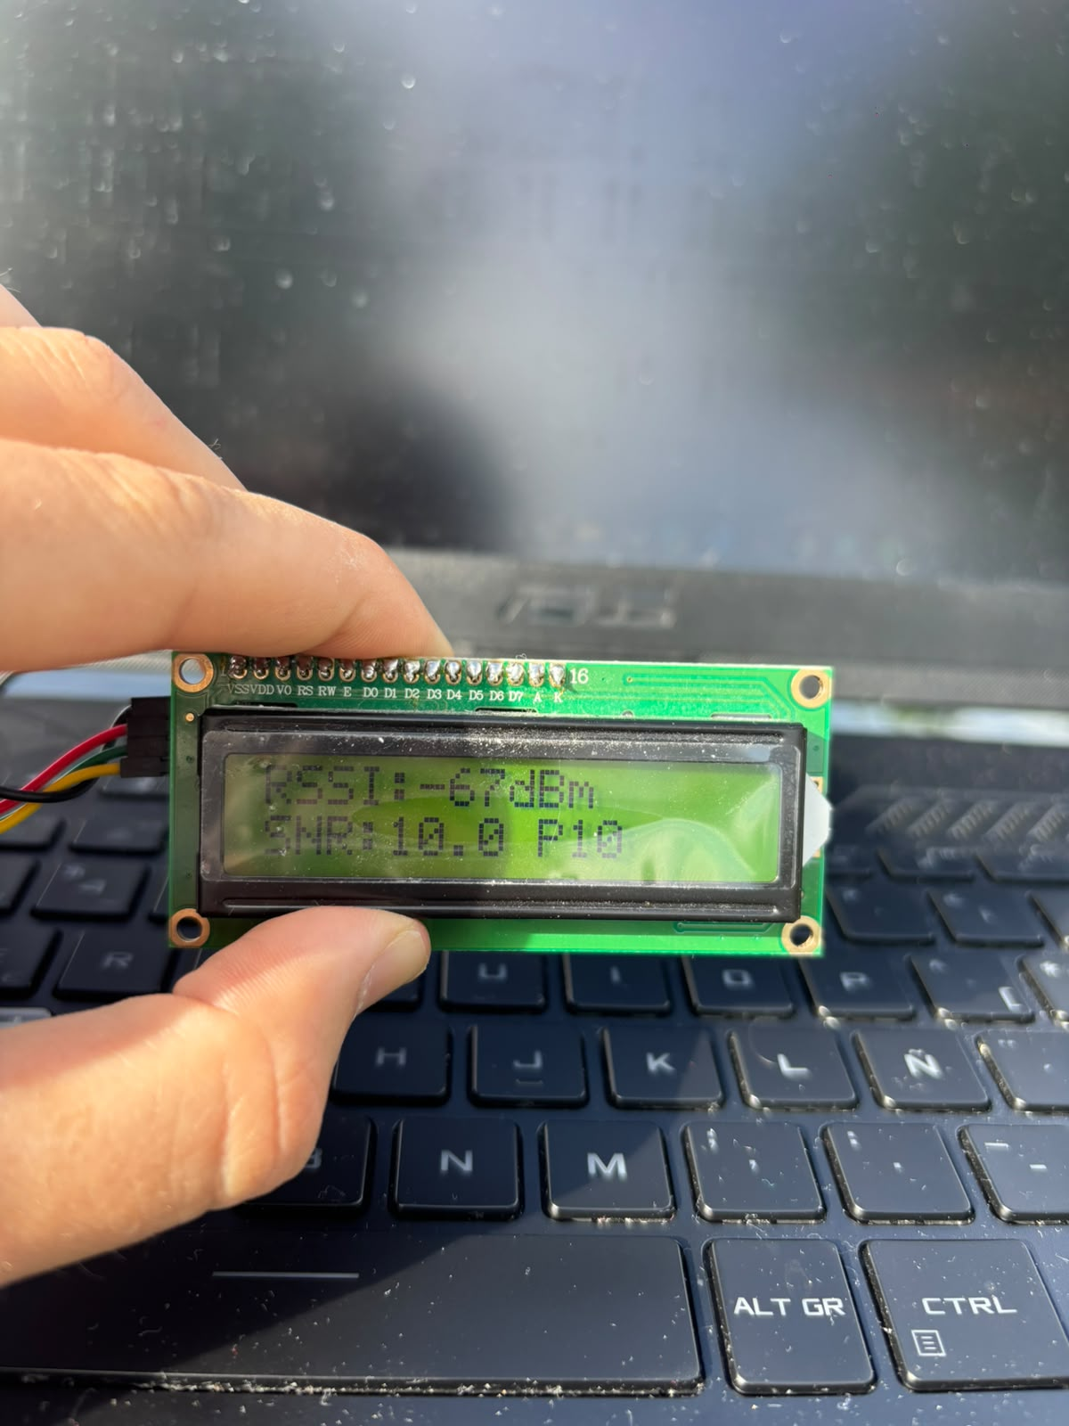
en esta ubi: https://www.google.com/maps?q=43.28483581542969,-2.8692591190338135&z=17&hl=es
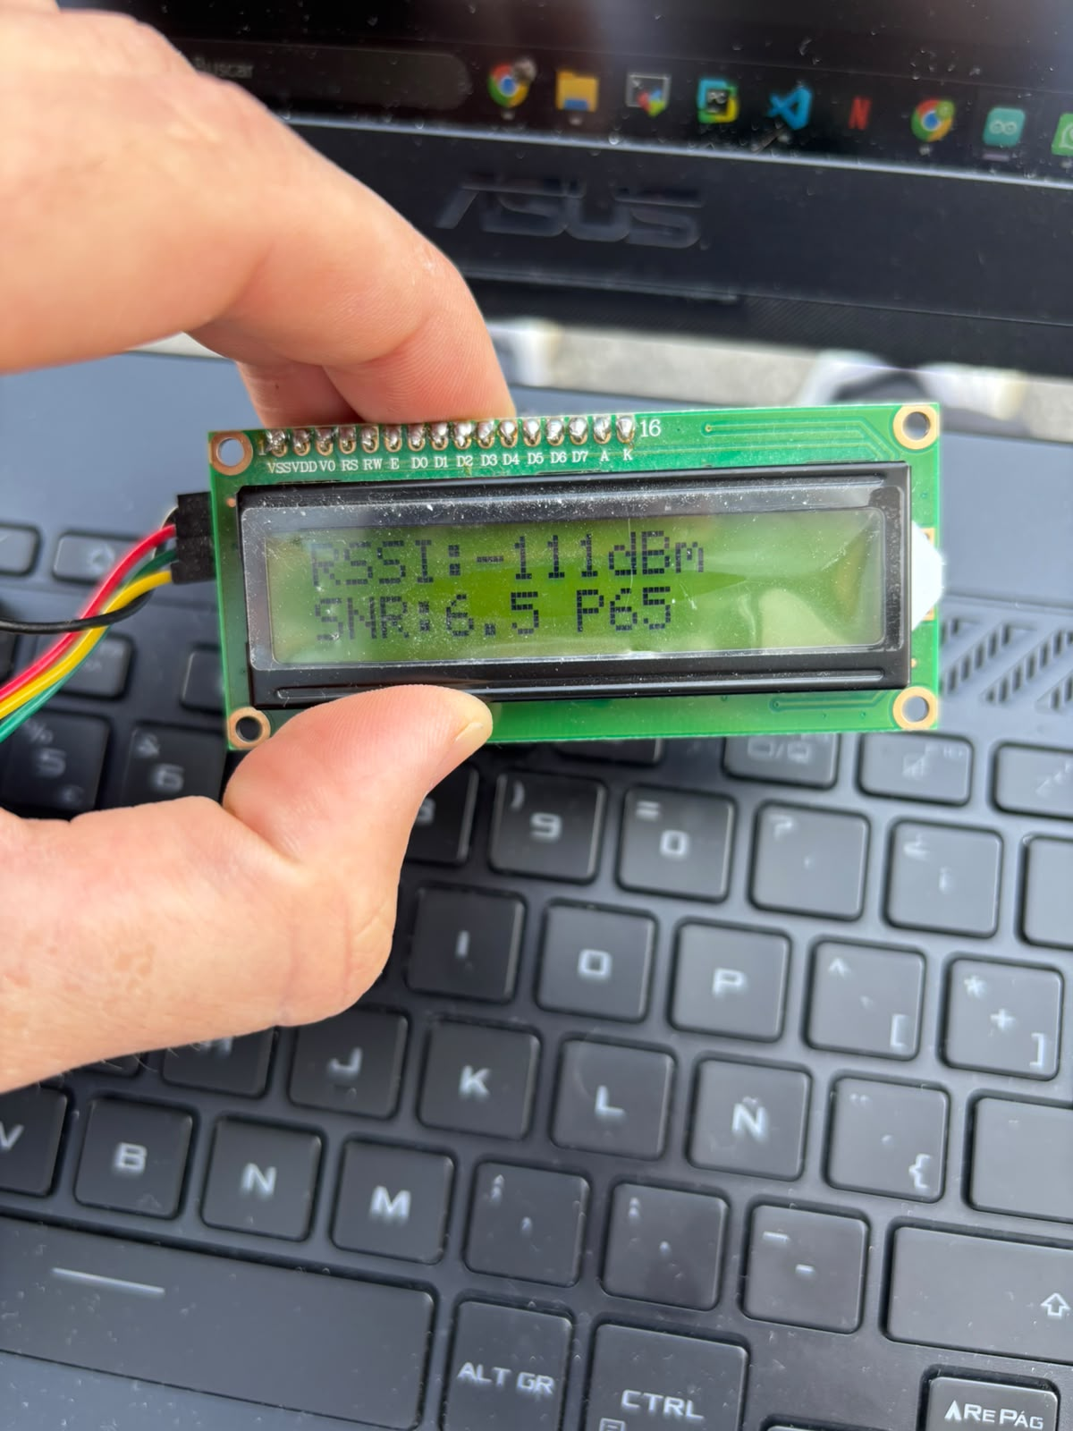

Ubi: https://www.google.com/maps?q=43.28526306152344,-2.870408535003662&z=17&hl=es

He apoyado el ordenador en el suelo y ha bajado a -136dbm. Luego te pasare todo el histórico de hoy para que tengas mejor contexto de la evolución.

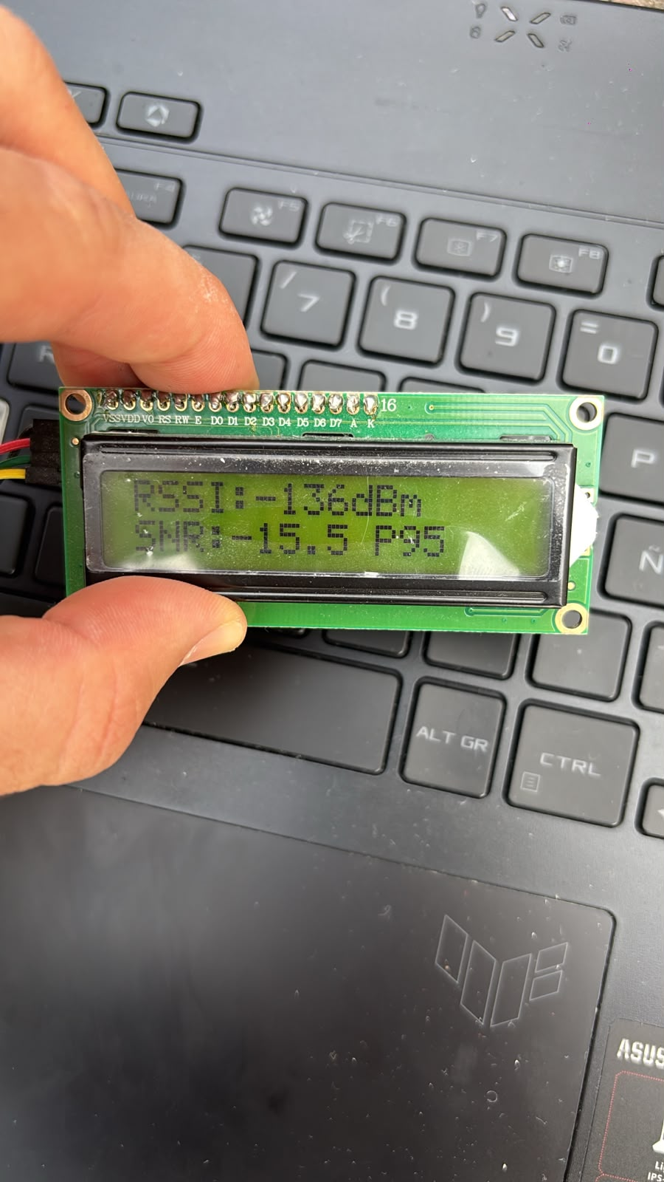

Ubi: https://www.google.com/maps?q=43.28556823730469,-2.870938777923584&z=17&hl=es
el ultimo valor de esta imagen (el de 111; -133…)

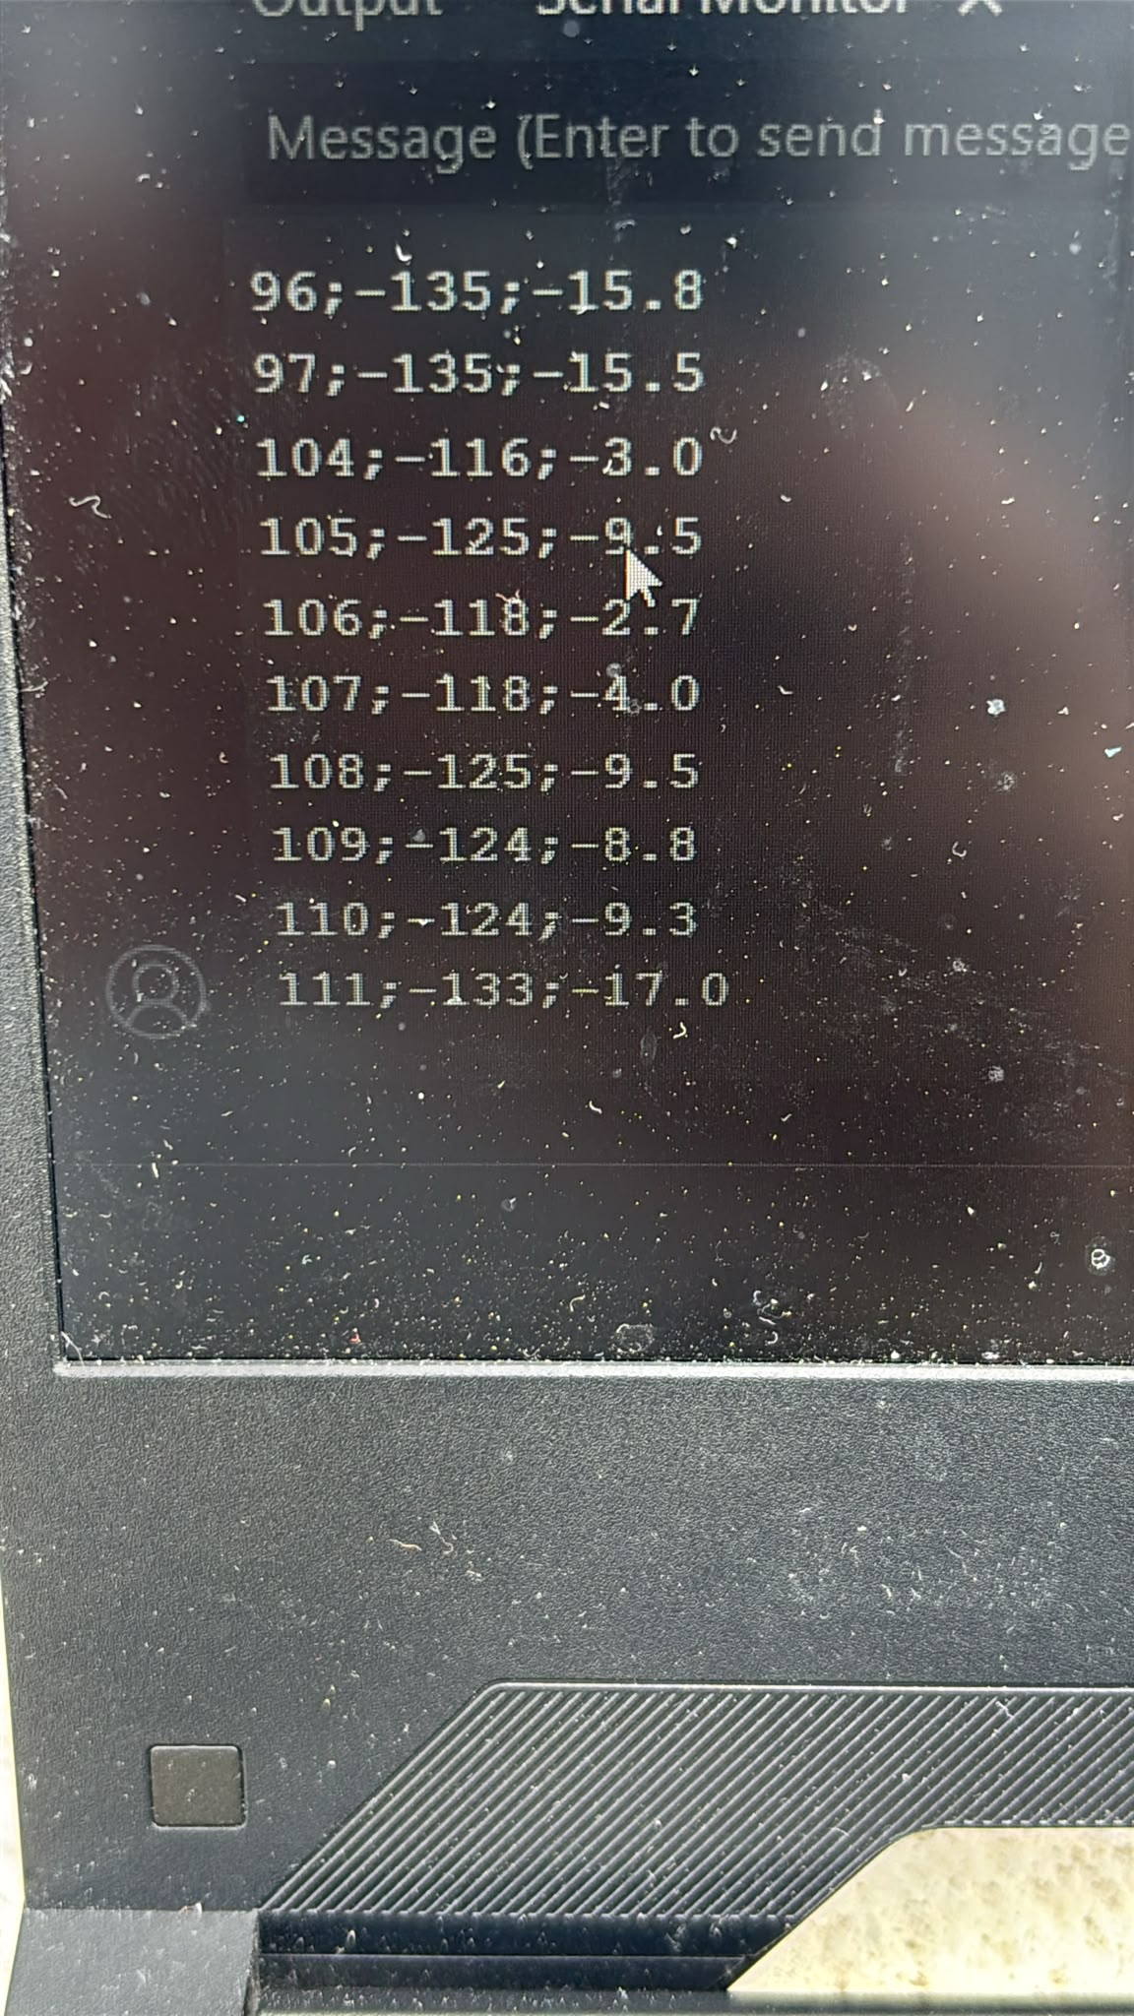

Ubi: https://www.google.com/maps?q=43.285762786865234,-2.8720285892486572&z=17&hl=es
el de 142; -127; -3.5

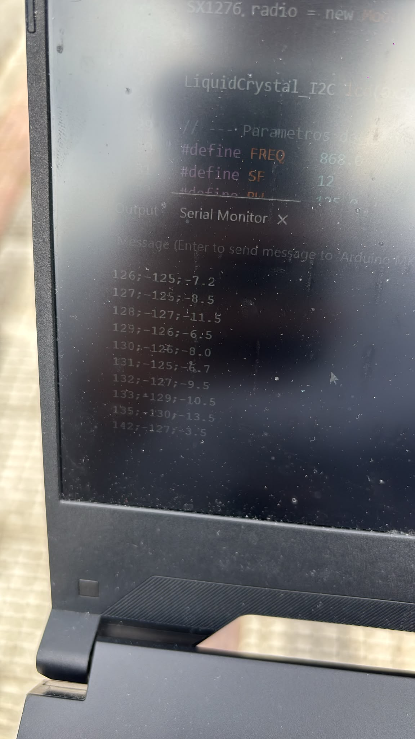

Ubi: https://www.google.com/maps?q=43.28578567504883,-2.873159885406494&z=17&hl=es
167; -131; -10.5

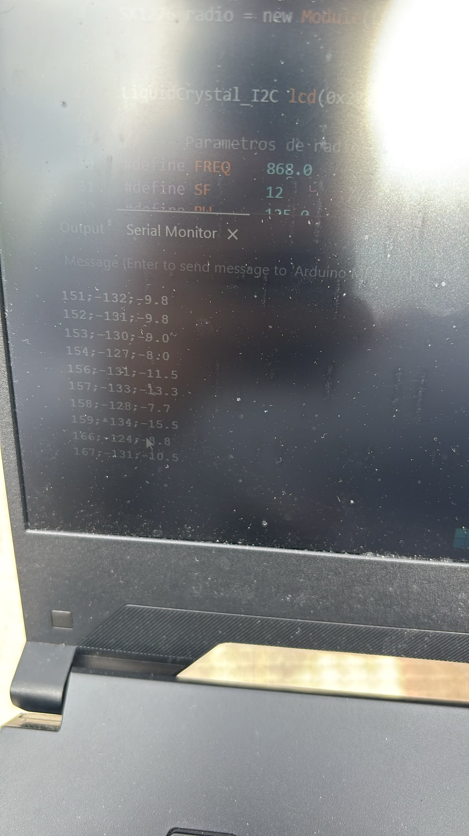

Ubi: https://www.google.com/maps?q=43.28584671020508,-2.8740508556365967&z=17&hl=es
187; -130; -16.0

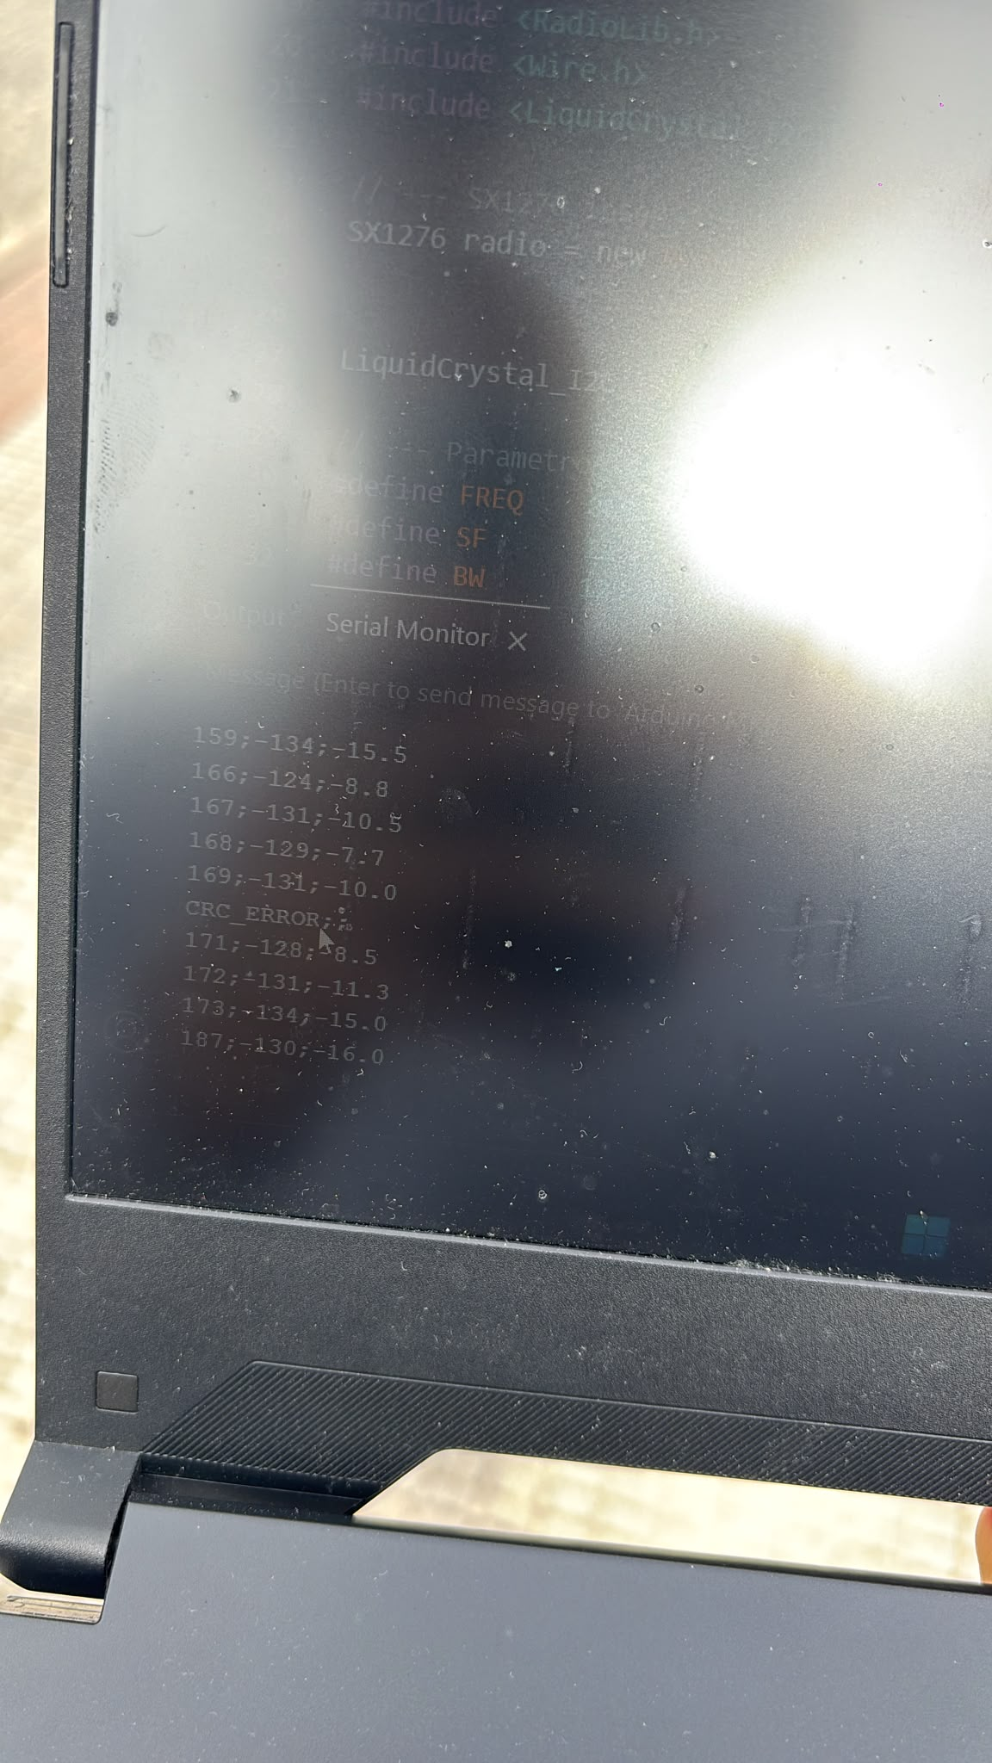

Ubi: https://www.google.com/maps?q=43.285667419433594,-2.8746511936187744&z=17&hl=es
210; -136; -20.0

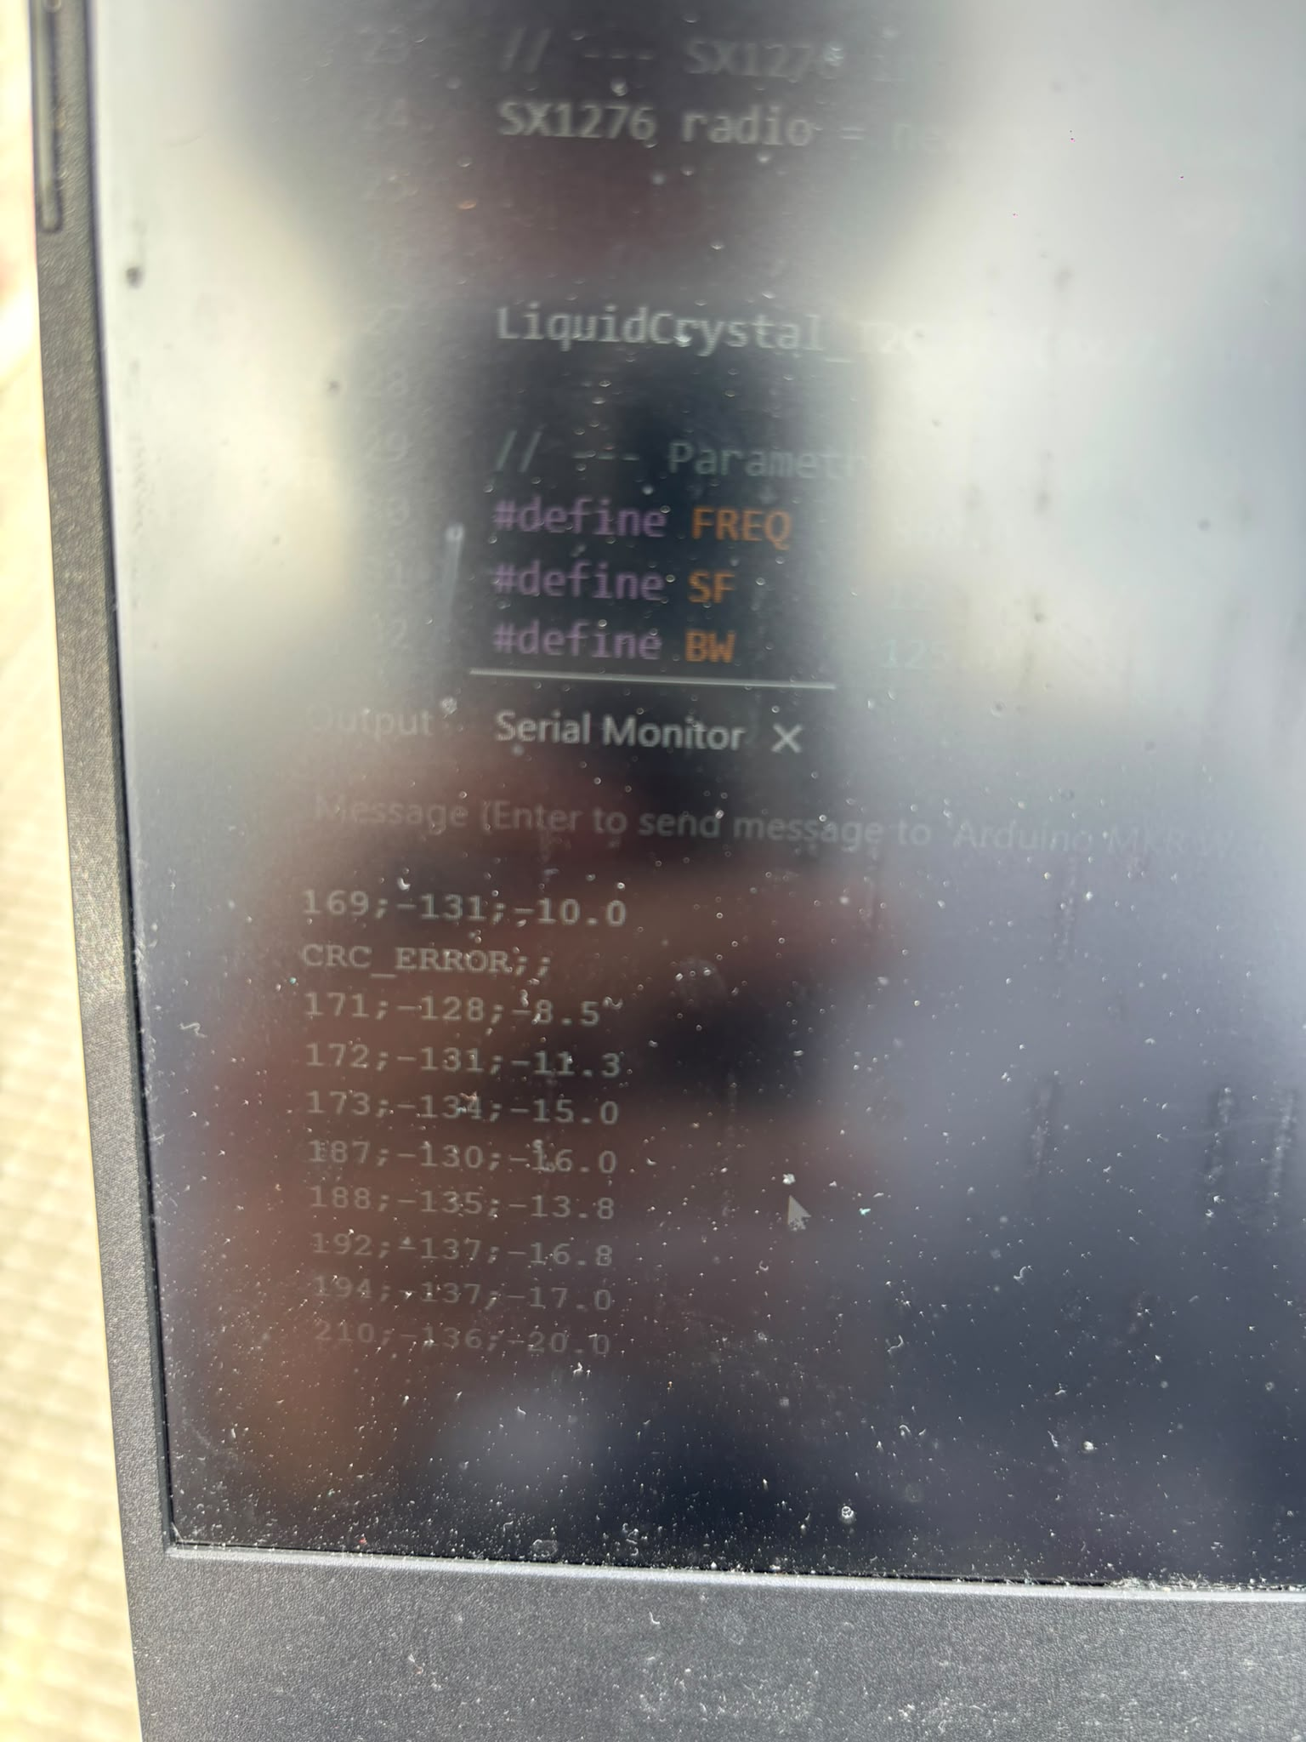

En este ultimo costaba mas que hiciese conexión, tenia que estar bastante tiempo parado, no obstante, porque el camino se me complicaba pero yo creo que aun se podría haber hecho una conexión en un punto algo mas alejado.

Las imágenes del histórico:
